AUDITORÌA GUBERNAMENTAL CON ENFOQUE INTEGRAL
MODALIDAD ESPECIAL

FIDUCIAS - METROVIVIENDA
PERIODO AUDITADO: 2007

PLAN DE AUDITORÍA DISTRITAL PAD - 2008
FASE: II

SECTOR SERVICIOS PÙBLICOS

OCTUBRE DE 2008

AUDITORÌA GUBERNAMENTAL CON ENFOQUE INTEGRAL
MODALIDAD ESPECIAL FIDUCIAS METROVIVIENDA

Contralor de Bogotá Miguel Ángel Moralesrussi Russi

Contralor Auxiliar José A. Corredor Sanchez

Directora Sectorial Marianne Endemann Venegas

Subdirector de Fiscalización Flaminio Chaparro Alba

Subdirector de Análisis Sectorial José Fernando Bocanegra García

Asesor Jurídico Héctor Alonso Ramírez Martínez

Equipo de Auditoría Oscar Gustavo Vargas J. – Líder
Elsa Casas Rodríguez
Jaime Hernando Porras Rodríguez

CONTENIDO

Página

1. CONCEPTO DE GESTION AUDITORÍA GUBERNAMENTAL…….. 4
1.1 CONCEPTO SOBRE LA GESTIÓN Y RESULTADO………………… 6
1.3 CONSOLIDACIÓN DE HALLAZGOS…………………………………… 9
3. RESULTADOS DE LA AUDITORÍA…………………………………….. 10
3.1 SEGUIMIENTO AL PLAN DE MEJORAMIENTO…………………….. .. 10
3.2 EVALUACIÒN AL SISTEMA DE CONTROL INTERNO……………… 12
3.3 FIDUCIA MERCANTIL CIUDADADELA NUEVO USME…………….. 13
3.4 FIDUCIA MERCANTIL CUIDADADELA CAMPO VERDE………….. 28
4. ANEXOS…………………………………………………………….............. 38

1. CONCEPTO DE GESTION AUDITORÍA GUBERNAMENTAL CON ENFOQUE INTEGRAL MODALIDAD ESPECIAL

Doctor
FRANCESCO AMBROSI FILARDI
METROVIVIENDA
Ciudad

La Contraloría de Bogotá, con fundamento en los artículos 267 y 272 de la Constitución Política, Decreto 1421 de 1993, Acuerdo 24 de 2001, Resoluciones Reglamentarias 18 de 2006, 02 y 14 de 2007 practicó Auditoría Gubernamental con Enfoque Integral Modalidad Especial a METROVIVIENDA, con el propósito de evaluar las Fiducias Mercantiles suscritas por la entidad y, si estas obraron en cumplimiento a los principios de eficiencia y eficacia con que se administraron los recursos puestos a disposición y los resultados de la gestión.

Es responsabilidad de la administración, el contenido de la información suministrada y analizada por la Contraloría de Bogotá. La responsabilidad de la Contraloría consiste en producir un informe integral, que contenga el concepto sobre la gestión adelantada por la administración de la entidad, que incluya pronunciamientos sobre el acatamiento a las disposiciones legales, la calidad y eficiencia del Sistema de Control Interno en las dependencias encargadas del manejo de los proyectos.

El informe contiene aspectos administrativos, financieros y legales que una vez detectados como deficiencias por el equipo de auditoría, fueron corregidos (o serán corregidos) por la administración, lo cual contribuye al mejoramiento continuo de la organización y por consiguiente en la eficiente y efectiva producción y/o prestación de bienes y/o servicios en beneficio de la ciudadanía, fin último del control.

La evaluación se llevó a cabo de acuerdo con las normas de Auditoría Gubernamental Colombiana compatibles con las de General Aceptación, así como con las políticas y los procedimientos de auditoría establecidos por la Contraloría de Bogotá; por lo tanto, requirió acorde con ellas, de planeación y ejecución del trabajo, de manera que el examen proporcione una base razonable para fundamentar los conceptos y la opinión expresada en el informe integral. El control incluyó el examen, sobre la base de pruebas selectivas de las evidencias y documentos que soportan la gestión de la entidad, las cifras y presentación de los estados contables del Patrimonio Autónomo y el cumplimiento de las disposiciones legales, así como el funcionamiento del Sistema de Control Interno.

CONCEPTO SOBRE LA GESTIÓN Y RESULTADO

Metrovivienda Empresa Industrial y Comercial del Distrito Capital, creada mediante el Acuerdo 15 de 1999, establece en su artículo segundo, literal b) “Desarrollar las funciones propias de los bancos de tierras o bancos inmobiliarios, respecto de inmuebles destinados en particular para la ejecución de proyectos urbanísticos que contemplen la provisión de Vivienda de Interés Prioritario”, además el artículo 36 del la Ley 388 de 1997 relativo a la actuación urbanística precisa: “… Igualmente las entidades municipales y distritales y las áreas metropolitanas podrán participar en la ejecución de los proyectos de urbanización y programas de vivienda de intereses social, mediante la celebración entre otros, de contratos de fiducia, sin las limitaciones y restricciones previstas en el numeral 5° del artículo 32 de la Ley 80 de 1993”; para cumplir tal fin se suscribieron dos contratos de Fiducia Mercantil, como alternativa para optimizar la inversión y lograr un adecuado manejo del recurso, asociándose con los propietarios de terrenos; sin embargo los contratos de Fiducia, no fueron la mejor alternativa por cuanto estos no contribuyeron a desarrollar los proyectos y por ende no se cumplieron las metas y objetivos, es decir fueron ineficaces e ineficientes, al mismo tiempo que los recursos invertidos por Metrovivienda, no se optimizaron para el fin propuesto, no se mostraron a la fecha beneficio social alguno, al evidenciarse lo siguiente:

Para el proyecto Ciudadela Nuevo Usme, transcurrido tres años de constituida la Fiducia Mercantil con Fiducolombia, ya arrojaba pérdidas por el órden de $239.6 millones, motivada por inconvenientes que no fueron evaluados en su oportunidad durante el proceso de planeación, hechos que inciden en el incumplimiento de metas y objetivos sociales.

La total pasividad de la Sociedad Fiduciaria, manifiesta en la reiterativa repetición de los informes presentados por Fiducolombia y una débil gestión de Metrovivienda, frente a la problemática del proyecto, amparada en un contrato que finalmente no los obliga a nada, ha generado entre otros los siguientes impactos negativos:

- No se ha contribuido a mejorar la calidad de vida de quienes aspiran a ser usuarios del Vivienda de Interés Social Prioritario (VIP) en Bogotá.
- No ha contribuido a aumentar el valor de Metrovivienda, ya que esta no fue eficiente y eficaz en el manejo de los recursos asignados para su objeto.

El proceso de liquidación de la Fiducia Mercantil con Fiducolombia como lo ordena la Cláusula Vigésima Sexta del contrato No. 303, a la fecha de la auditoria no ha concluido por cuanto queda pendiente la distribución del remanente y la rendición por parte de la Sociedad Fiduciaria, de cuentas de su gestión a los beneficiarios y/o fiduciantes. Igualmente queda pendiente lo relacionado a los perjuicios generados en la liquidación de los impuestos prediales por parte de la Sociedad Fiduciaria a través de la Gerencia del Proyecto.

En desarrollo del proyecto Ciudadela Nuevo Usme, es inquietante la inactividad comercial en los lotes que fueron urbanizados en la segunda etapa de la Esperanza, y los cuales no se han vendido, obras que fueron realizadas hace más de cinco años, presentan a la fecha deterioro por vandalismo.

Se desconoce la gestión realizada por Metrovivienda y Fiducolombia referente a la Resolución No. 06-4-1179 de noviembre 29 de 2006 y cuya solicitud de prorroga se presentó en forma extemporánea, negándole por parte de la Curaduría Urbana No. 4, la solicitud de licencia para la segunda subetapa del predio El Carmen, situación que generó que el desarrollo urbanístico, tendría que realizarse de conformidad a un plan parcial y no a la normatividad establecida de dicha licencia, con el perjuicio de los recursos invertidos.

Igualmente se hace necesario que el Distrito y la Nación agilicen el proceso de delimitación en los predios de El Carmen donde fueron hallados los restos arqueológicos, que está impidiendo el avance del desarrollo del proyecto que ya cuenta con las determinantes para la formulación Plan Parcial “Ciudadela Metrovivienda Usme”.

Es preocupante los posibles costos de degradación ambiental en el Proyecto Ciudadela Metrovivienda Usme, siendo el más relevante el daño sobre la cuenca alta del río Tunjuelo, por cuanto el proyecto de la segunda etapa de la Esperanza (superlotes 1, 2, 3, 4, 5, 6, 7, 8, 9, 10, 11), se desarrollaran entre la futura Avenida Caracas y el borde ambienta del río, situación que no fue priorizada en desarrollo de la Fiducia Mercantil, hoy en proceso de liquidación.

Respecto de la ciudadela Campo Verde, después de más de cinco años de firmado el contrato de fiducia mercantil, aún no se inicia la ejecución del proyecto de urbanismo integral de vivienda de interés social y prioritaria, el cual a la postre fue el objetivo principal para que se suscribiera el mismo, sin embargo a la fecha se han efectuado gastos por valor total de $2.640.2 millones, por concepto de pagos realizados con ocasión de contratos suscritos. Los gastos de administración a la Fiduciaria de Occidente ascienden a la suma de $457.5 millones.

De igual forma, respecto al tramite del plan parcial, se observó que no se presentó la información completa y ajustada para la formulación del mismo, especialmente en lo relacionado con la edificabilidad propuesta para Vivienda de Internes Social (VIS) y el sistema de cargas y beneficios, notando que se radicó por parte de la gerencia del proyecto la documentación en varias oportunidades dilatando el proceso, obligándose la sociedad fiduciaria al replanteamiento de nuevos estudios urbanísticos, así fue transcurriendo el tiempo en tramites que generaron atrasos, mostrando negligencia en la presentación documental de lo que se proponía formular.

Se evidencia por lo anterior, mora en la iniciación del proyecto, el cual esta paralizado y que fue formulado por un periodo de 5 años, pues la terminación del contrato de fiducia mercantil estaba programada para el día 23 de agosto de 2007 y a la fecha no se ha logrado la iniciación del mismo, dejando de lado la protección del patrimonio público, pues el descuido en los tramites documentales, inclusión de estudios y análisis fuera de tiempo, no sustentan la necesidad y premura de obtener el plan parcial.

En consecuencia, la no iniciación del proyecto, debido al procedimiento inadecuado e inoportuno en el tramite del plan parcial y a la problemática generada por la acción popular ante la existencia de un posible humedal en el predio, ha dilatado cada vez mas el desarrollo del proyecto de urbanismo integral de vivienda de interés social y prioritario, que de no ser ejecutado, se llegaría a la perdida de los recursos públicos destinados a mejorar la calidad de vida de los estratos sociales con más necesidades básicas insatisfechas; Por lo tanto, se podría:

- Incurrir en un posible detrimento al patrimonio público a la fecha, en la suma de $776.9 millones y
- Costosas demandas por incumplimiento en los pagos de lo contratado.

En este orden de ideas, se concluye que la sociedad fiduciaria, es retribuida mensualmente independiente del fracaso del proyecto para el cual fue contratada, dada la supuesta experiencia, solidez y confianza que genera la figura de la Fiducia Mercantil, donde se refleja que, no ha sido la mejor opción, una vez evidenciadas las perdidas del negocio, el impacto sobre la calidad de vida de los ciudadanos a quienes va dirigido el proyecto, la perdida de valor del mismo y la desacertada toma de decisiones que finalmente conducen a una ineficiente gestión del recurso publico.

Conforme a lo anterior, se desconoció por parte de la administración de Metrovivienda para la época de los hechos, los principios de economía y austeridad en el gasto, orientados especialmente a minimizar costos en la contratación, mediante la utilización de procedimientos esenciales para el desarrollo de cada proceso, lo primordial e importante, en el caso que nos ocupa, era adquirir terrenos y urbanizarlos, por tanto no fue la mejor alternativa, suscribir contratos de fiducia mercantil, para tratar de solucionar el problema de vivienda a la población menos favorecida.

Es importante resaltar que los contratos de fiducia mercantil para la ejecución de proyectos de urbanización y programas de vivienda de interés social y prioritaria en el Distrito Capital, serian una alternativa eficaz, siempre y cuando el proyecto programado estuviese ajustados en su totalidad, se cuente con todos los permisos, licencias, plan parcial y no se requiera de ninguna gestión adicional por parte de la Sociedad Fiduciaria diferente al manejo de los recursos, sin entrar a tomar decisiones de carácter técnico y operativo en el proceso de urbanismo.

De otra parte, se observan debilidades en el sistema de control interno en lo referente a la supervisión y control de los documentos soportes de los contratos de fiducia mercantil, así mismo se observa desorganización en la documentación, los soportes presentados no se encuentran debidamente archivados en forma secuencial y cronológica. Se evidenció que la Oficina de Control Interno, no efectuó ningún seguimiento y control a las fiducias mercantiles suscritas con Fiducolombia y Fiduoccidente desde su constitución a la fecha.

CONSOLIDACIÓN DE HALLAZGOS

En desarrollo de la presente auditoria especial, como se detalla en el Anexo No.1 se establecieron cuatro (4) hallazgos de carácter administrativo.

Bogotá, D.C., octubre de 2008

MARIANNE ENDEMANN VENEGAS
Director Técnico Sector Servicios Públicos

3. RESULTADOS DE LA AUDITORÍA

3.1 SEGUIMIENTO AL PLAN DE MEJORAMIENTO

Al realizar el respectivo seguimiento y verificación a los compromisos adquiridos por Metrovivienda en el plan de mejoramiento, correspondiente al resultado de la Auditoría Gubernamental con Enfoque Integral Modalidad Regular - vigencia 2006, se observó que la entidad se comprometió a desarrollar dos /2) acciones así:

3.3.7.1 y 3.3.10.3 El registro de la cuenta 1926 – Derechos en fideicomiso se actualizó a 31 de diciembre de 2006 y está conformado por:

Cuenta Derechos Fiduciarios 2005 – 2006 (Valores en miles de pesos)
Fuente: Nota a los Estados Financieros Metrovivienda.

De acuerdo con los resultados de los procedimientos de auditoría, se estableció deficiente gestión de la administración del ente auditado, a fin de controlar en buena forma y oportunidad que los recursos dados en administración a las fiduciarias, fueran gestionados de manera eficiente para evitar hechos antieconómicos, por tal razón se afirma que los valores reflejados en dicha cuenta generan incertidumbre por la cuantía del cierre de 2006.

El mecanismo de la Fiducia no exime de control permanente del uso, cumplimiento de obligaciones y derechos, con el agravante de tratarse de recursos públicos.

Se cancelaron $281.890.106 por concepto de sanciones e intereses al liquidarse y pagarse erróneamente las liquidaciones de impuesto predial unificado de los predios correspondientes al patrimonio autónomo de la Ciudadela Usme y que hace parte de la Fiducia con Fiducolombia”

Realizado el seguimiento a esta observación, mediante el análisis de los documentos presentados por la Gerencia División Operaciones Inmobiliarias de Fiducolombia, se evidenció que la sociedad fiduciaria ha adelantado gestiones tendientes a aclarar la diferencia en la liquidación del impuesto predial, causada al momento de elaborarla, de los inmuebles con matrícula inmobiliaria No.050-40426833, 050-40426834 y 050-40426835, toda vez que, para la ocurrencia de los hechos, no era obligatorio presentar el avalúo catastral de estos terrenos, por ello fue necesario tomar como base un avalúo estimado de los mismos. Posteriormente después de emitido el acto administrativo del Avalúo Catastral definitivo y una vez propuestas las correcciones, la Secretaría Distrital de Hacienda, expidió la Resolución DDI-CI -9269 de marzo 4 de 2008, por intermedio de la Dirección Distrital de Impuestos, ordena compensación en la suma de $90.085.000.
De igual forma, se observó, que la gerente general de Metrovivienda, mediante oficio No. GG-0350-08 de mayo 6 de 2008, presento una petición para gestionar el reembolso a la entidad de los valores que se cancelaron por concepto de sanciones e intereses durante la vigencia 2006, producto de las correcciones en la declaración del impuesto predial y mayores valores cancelados en cuantía de $809.2 millones oficio presentado ante la Gerencia Técnica División Inmobiliaria de Fiducolombia.

La citada resolución de la Secretaria Distrital de Hacienda No. 9269, ordeno compensación con cargo al predio denominado “Santa Filomena Pte Casa Casablanca Suba 1, que no corresponde al Patrimonio Autónomo Ciudadela Nuevo Usme y a la cual Fiducolombia interpuso recurso de reconsideración. Igualmente el valor compensado es de $90.085.000. Metrovivienda ha efectuado seguimiento al pago del impuesto predial, con el propósito de evitar sobre costos por el pago de sanciones e intereses derivados de las liquidaciones inexactas y que son hoy objeto de reclamación a la Sociedad Fiduciaria Fiducolombia. De acuerdo a lo anterior, este ente de control califica el cumplimiento del plan de mejoramiento, PARCIAL.

3.3.11.1 Las debilidades en el proceso de planeación, para el caso del predio Campo Verde, quedan evidenciadas en el hecho de iniciar un proyecto sin tener la absoluta seguridad respecto a la existencia de un plan parcial. La presencia de un humedal en el sector la Isla, sin duda ha restado celeridad a la ejecución del proyecto. No puede atribuirse la falta de diligencia del DAPD para expedir el plan parcial como argumento para justificar la demora, que ha impactado de manera negativa la estructura financiera del Fideicomiso y por ende al Distrito Capital.

De otra parte, es claro que ha faltado diligencia y control por parte de Metrovivienda como fideicomitente para evaluar la gestión adelantada por la Fiducia, permitiendo que se sigan causando gastos sin que las obras siquiera inicien en lo que configura una observación administrativa que deberán producir un plan de mejoramiento, que incluya acciones tendientes a recuperar por parte de Metrovivienda los recursos gastados en el marco de una mala gestión de la Fiduciaria, y que en ningún momento deberá ser asumida por Metrovivienda, es decir por el patrimonio público del Distrito Capital.

De conformidad con la evaluación documental realizada al Proyecto Campo Verde y por ende a la fiducia mercantil, el mismo, se encuentra suspendido por la acción popular instaurada por el ciudadano José Armando Chiguasuque Daza, el 17 de agosto de 2005. La entidad viene cumpliendo a través de la Ofician Jurídica las actuaciones el Juzgado Treinta y Ocho (38) Administrativo del Circuito de Bogotá; por tal motivo esta observación se calificará con cumplimiento parcial, ya que a la fecha el proyecto no ha entregado resultado alguno.

3.2. EVALUACIÓN AL SISTEMA DE CONTROL INTERNO

La evaluación al Sistema de Control Interno SCI a Metrovivienda, se llevó a cabo con el fin de determinar la calidad del mismo, el nivel de confianza que se le puede otorgar y si son eficaces y eficientes en el cumplimiento de los objetivos en el proceso de control y supervisión de las fiducias mercantiles suscritas por Metrovivienda con Fiducolombia y Fiduoccidente.

La evaluación del SCI, se realizó de conformidad con lo establecido en la Ley 87 de 1993 y la Resolución Reglamentaria No. 018 de 2006 de la Contraloría de Bogotá, hasta la implementación definitiva del Modelo Estándar de Control Interno MECI por parte de la organización.

3.2.1 Hallazgo Administrativo

Se evidenció que la Oficina de Control Interno, no evaluó las fiducias mercantiles suscritas con Fiducolombia y Fiduoccidente desde su constitución a la fecha. Es de resaltar que de conformidad con el Acuerdo de Junta Directiva No.041 de mayo 8 de 2008, se modificó la estructura organizacional de Metrovivienda, se asignan funciones a sus dependencias y a la fecha no se ha nombrado el personal directivo incluyendo el Jefe de Control Interno.

No se encontró mapa de riesgos de matriz de mitigación para el proceso de control y seguimiento a las fiducias mercantiles, así mismo no existen indicadores de gestión para valorarlas.

Referente al Manejo documental se observa que no se contó con un control adecuado por parte de la entidad en relación a la valoración de los informes presentados por las fiducias mensualmente.

En cuanto a la responsabilidad de la liquidación del patrimonio autónomo del proyecto Ciudadela Nuevo Usme, corresponde en la actualidad a la Dirección de Operaciones Estratégicas y Proyectos, sin embargo, a la fecha no se ha nombrado el personal directivo, es decir, dicho proceso está en cabeza de un profesional y la Gerencia General, denotando falta de interés por parte de la Alcaldía Mayor y la Secretaria del Hábitat teniendo en cuenta lo delicado del proceso para el patrimonio de la entidad.

En consecuencia, no se le ha dado cumplimiento a lo dispuesto en el articulo 2 literales e), f), g) y h) de la ley 87 de 1993, por cuanto no se han implementado aspectos que orienten el sistema de control interno en la aplicación de medidas para prevenir riesgos, asegurar la oportunidad y confiabilidad de la información, y establecimiento de mecanismos que faciliten la consulta al archivo documental entre otros.

3.3 FIDUCIA MERCANTIL CIUDADELA NUEVO USME

Mediante Acta de Junta Directiva No. 07 de julio 28 de 1999, se fijaron los criterios para definir proyectos asociativos y cuyo objetivo era: Identificar terrenos aptos para conformar una sociedad con su (s) propietario (s), en la cual Metrivivienda aporta los recursos para el urbanismo, con el fin de ofrecer tierras urbanizadas para proyectos integrales de vivienda de interés social. De conformidad con lo anterior la entidad procedió a identificar terrenos aptos para conformar una sociedad con sus propietarios mediante publicación el 6 de septiembre de 1999 en diario de circulación nacional.

En diciembre de 1999 se abrió la Convocatoria Pública No. 015 para seleccionar una sociedad fiduciaria con el propósito de celebrar un contrato de fiducia mercantil a través del cual se dirija, coordine, supervise y controle todas las actividades relacionadas con el diseño, la urbanización y la comercialización del proyecto urbanístico en la localidad de Usme.

Cabe resaltar que no se evidenció en los documentos presentados a este ente de control análisis profundos de las variables socio económico, estudios de factibilidad sobre la potencial comercialización y demanda de mercadeo de Vivienda de Interés Prioritario (VIP) del sector Usme.

El 4 de mayo de 2000, se formalizó la Escritura Pública No. 303 de la Notaria 65 del Círculo de Bogotá, la cual quedó integrado así: Fiduciantes Particulares Asociación para la Vivienda (AVP) Popular Simón Bolívar y AVP Construcciones S.A., Fideicomisante Público Metrovivienda, Empresa Industrial y Comercial del Distrito y Sociedad Fiduciaria Fiducolombia S.A.

Metrovivienda como Fiduciante Público entregó al patrimonio autónomo la suma de $2.900 millones y los fiduciantes Particulares transfirieron a la Sociedad Fiduciaria el derecho de dominio y posesión de los siguientes bines inmuebles en las proporciones de 75% AVP Simón Bolívar y 25% AVP Construcciones S.A.

TABLA No. 1
APORTES FIDUCIANTES PARTICULARES
CIFRAS EN PESOS CORRIENTES
PREDIO | EXTENCION MTS2 | MATRICULA INMOBILIARIA | VALOR PESOS
LA ESPERANZA 1 | 257.205.92 | 050S-40224117 | 4.475.383.182
LA ESPERANZA 2 | 100.000 | 050S-40224118 | 1.740.000.00
 | 357.205,92 |  | 6.215.383.182
LA ESMERALDA | 24.396.65 | 050S-40170302 | $448.898.360
EL CARMEN 4 | 36.591.50 | 50S-40190503 | 448.898.360
EL CARMEN 5 | 36.591.50 | 50S-40190504 | 596.441.450
 | 73.183 |  | 1.192.882.900
PIEDRA BLANCA | 13.712.73 | 50S-40017656 | 239.123.502
MATA DE SALVIO | 1.861.33 | 50S-40211747 | 32.387.142
 | 15.604.06 |  | 271.510.644
TOTAL |  |  | 8.128.675.086
FUENTE: Archivo documental Metrovivienda – Fiducolombia

Durante el período de consolidación del patrimonio autónomo, se realizó la primera compra venta de los derechos de participación fiduciaria, donde el Fiduciante Particular transfiere los siguientes bines y el Fiduciante Público aporta $1.100 millones. Dicha transacción queda formalizada mediante Escritura No. 501 de junio 6 de 2000, se adiciona a la escritura del fideicomiso.

CUADRO No. 2
COMPRA DE DERECHOS DE PARTICIPACIÓN FIDUCIARIA
CIFRAS EN PESOS CORRIENTES
PREDIO | EXTENCION MTS2 | MATRICULA INMOBILIARIA | VALOR PESOS
EL CARMEN 1 | 106.475 | 50S-40170854 | 1.639.668.800
EL CARMEN 3 | 36.591.50 | 50S-40190502 | 581.804.850
EL CARMEN 6 | 36.591.50 | 50S-40190505 | 635.605.690
 | 179.658 |  | $2.857,079.340
FUENTE: Archivo documental Metrovivienda – Fiducolombia

Se concluye que el fiduciante particular aportó en terrenos la suma de $10.985 millones, de los cuales Metrovivienda adquirió los Derechos Fiduciarios a los particulares girando la suma de $3.845 millones. El Patrimonio Autónomo inicial quedo distribuido así:

CUADRO No. 3
DISTRIBUCIÓN DEL PATRIMONIO AUTONOMO CIUDADELA NUEVO USME
CIFRAS EN PESOS CORRIENTE
 |  | APORTE | PARTICIPACIÓN
METROVIVIENDA |  | 7.845.014.049 | 52.35
AVP Simón Bolívar |  | 5.355.555.283 | 35.74
AVP Construcciones S.A. |  | 1.785.185.094 | 11.91
Total |  | 14.985.754.426 | 100
FUENTE: Oficina de Archivo y Correspondencia Metrovivienda

El 15 de noviembre de 2005, Metrovivienda realizó adición de aportes por un valor de $300 millones y, en la vigencia 2005, por la imposibilidad de generar ingresos el proyecto fue necesario incrementar los aportes de Metrovivienda en $610 millones para un aporte final de $910 millones, aumentando su participación en el patrimonio autónomo al 55,83%.

Todas las actuaciones de la fiducia mercantil estarán en cabeza de la Junta del Fideicomiso (Cláusula Décima), integrada por el fiduciante público y particular , la Sociedad Fiduciaria asistirá a las sesiones con voz pero sin voto y será la encargada de contratar la Gerencia del Proyecto que tendrá a su cargo “el manejo de manera integral la realización de todas las actividades que desde el punto de vista administrativo y operativo sean necesarias para la dirección, coordinación, supervisión y control de todos los aspectos que tengan que ver con el diseño, la urbanización, y comercialización de los proyectos urbanísticos, particularmente en los relacionado en los aspectos técnicos, administrativos, financieros, operativo, comerciales y jurídico”. Se suscribió el contrato de la Gerencia del Proyecto con la firma Urbanizadora Santa Fe de Bogotá – URBANSA S.A. por $600.022.500, el 17 de agosto de 2000

Dentro de las tareas realizadas por dicha Gerencia del Proyecto, fue la obtención de las Licencias de Urbanismo las cuales fueron autorizadas por la Curaduría Urbana No. 4 así:

Licencia de Urbanismo, predio La Esperanza Resolución No. 41148 del 18 de julio de 2001 y de conformidad con el Artículo 4, el predio quedará conformado así:

Área bruta 357.205,93 mts2
Afectación Avenida Caracas 34.871,19 mts2
Afectación Ronda Hidráulica 39.538,80 mtrs2
Área Neta Urbanizable 282.795,94 mts2
AREAS DE CESIÓN SOBRE A.N.U
Cesión tipo a (Zona verde y Zona comunal) 53.928,77 mts2
Zona manejo y protección Rio Tunjuelito 6.240.515,00 mts2
Manejo y zona de protección Q la taza 50% 1.215,63 mts2
Control ambiental Ave caracas 9.314,07 mts2
Total cesiones tipo A 25% 70.698.985,00 mts2
Cesión tipo a adicional 1.136,26 mts2
Áreas vías locales 39.200,99 mts2
Zona de prevención ambiental 50% 7.456.145,00 mts2
TOTAL CESIÓN AL DISTRITO SOBRE A.N.U 118.492,38 mts2
AREA UTIL 164.303,56 mts2

Se evidenció solicitud de prórroga licencia de urbanismo No. 41148 de julio 18 de 2001, suscrita por el representante legal de Fiducolombia el día 20 de junio de 2003.

Resolución No. 40312 de agosto 10 de 2002, se formaliza la Licencia Urbana del predio La esperanza Segunda Etapa con las siguientes especificaciones:

Área bruta 292.838,71 mts2
Afectación Avenida Caracas 4.067,67 mts2
Afectación Ronda Hidráulica 21.128,40 mtrs2
Área Neta Urbanizable 267.588,64 mts2
AREAS DE CESIÓN SOBRE A.N.U
Cesión tipo a (Zona verde y Zona comunal) 44.534,34 mts2

El número de superlotes para urbanizar y comercializar en el predio La Esperanza Primera y Segunda etapa fueron veinte (20), con área promedio de lote 8.215 mts2, los cuales se distribuyeron en mtrs2 así:

CUADRO No. 4
DISTRIBUCIÓN DE SUPERLOTES TERRENOS LA ESPERANZA PARA URBANIZAR Y COMERCIALIZAR
SUPERLOTE | AREA MTS2
1 | 8.266.94
2 | 8.468.70
3 | 6.639.70
4 | 10.000
5 | 10.000
6 | 10.000
7 | 10.000
8 | 10.000
9 | 10.000
10 | 10.000
11 | 10.000
12 | 10.000
13 | 10.000
14 | 10.000
15 | 7.908.49
16 | 4.229.04
17 | 9.987
18 | 9.265
19 | 2.249.12
20 | 2.150.39
FUENTE: Archivo documental Metrovivienda – Fiducolombia

Mediante la Resolución No. 0340094 de febrero 23 de 2003, de la Curaduría Urbana No. 4, se modifica la totalidad del proyecto urbanístico, se aprueba la división por etapas y se expide la Licencia de Urbanismo para la primera etapa del predio denominado Urbanización Ciudadela Nuevo Usme, Segunda Etapa, predio El Carmen.

Área bruta 292.838,71 mts2
Afectación Avenida Caracas 3,11 mts2
Ronda Hidráulica (Quebradas La Tsa,
Aguadulce 1 y 2, Requilina y Fucha) 26.789,61 mts2
Área total de afectaciones 31.418,72 mts2
AREA TOTAL URBANIZABLE 261.419,99 mts2
Áreas totales de afectación 31.418,72 mts2
Total cesión tipo a 68.152,09 mts2
Zona de manejo y protección ambiental 15.362,85 mts2
Áreas vías locales 26.873,62 mts2

Número tota de superlotes 16 con área promedio de superlotes de $9.434.24 mts2

Se evidenció en los documentos presentados por Metrovivienda y Fiducolombia, la renovación de la Licencia de Urbanismo mediante Resolución No. 05-4-00273 de abril 26 de 2005 de la Curaduría Urbana No. 4

La Ciudadela Nuevo Usme constituye un área bruta de 65 hectáreas, que se desarrollará en 36 manzanas con un área útil consolidada de 31,5 hectáreas y que permitiría la construcción de 6.200 soluciones de vivienda y estaba programada en seis etapas así:
CUADRO No. 5
DISTRIBUCIÓN POR ETAPAS CIUDADEL NUEVO USME

ETAPA | PREDIO | AREA Mts2 | NUMERO LOTES
PRIMERA | La Esperanza | 65.789,13 | 9
SEGUNDA | La Esperanza | 40.000.00 | 4
TERCERA | La Esperanza | 58.514,42 | 7
CUARTA | El Carmen | 40.000.00 | 4
QUINTA | El Carmen | 53.200,99 | 6
SEXTA | El Carmen | 57.746,79 | 6
TOTAL |  | 315.251,33 | 36
FUENTE: METROVIVIENDA SUB GERENCIA DE PLANEACIÓN

La Gerencia del Proyecto realizó la convocatoria No. 5 de 2001 para seleccionar la firma que adelantó las obras de urbanismo de la primera etapa en un área útil de 6,6 hectáreas para el desarrollo de 9 manzanas de terreno superlotes 12, 13, 14, 15, 16, 17, 18, 19 y 20, adjudicándolo al consorcio OBRAS NUEVO USME integrado por las firmas INECON-TE LTDA Y CONCAY S.A. suscrito en septiembre 19 de 2002 por la suma de $1.673.641.096. Este contrato fue adicionado en $80 millones para efectuar la apertura de la vía provisional de la Avenida Caracas.

En febrero 5 de 2004 se iniciaron las gestiones para habilitación, urbanización y comercialización de la segunda etapa del predio la Esperanza en un área total de 40.000 mts2, que comprende los lotes 7, 8, 9 y 10. El costo de las obras de urbanismo ascendió a $1.193.1 millones

Mediante la convocatoria No. 04 de 2001, se da inició a la comercialización de los superlotes 12, 13, 14, 17 y 18. La convocatoria arrojo como resultado la suscripción de cinco (5) contratos con opción de compra por parte de las firma: Sociedad Constructora Bogotá Ltda., Consorcio Quintas de Usme, Parques de Potosí Ltda., Alejandro Char y Cia Ltda.; de los cuales retiraron oferta Consorcio quitas de Usme, Parques de Potosí y Alejandro Char y Cia Ltda., por dificultad en la obtención de crédito al constructor, garantía bancaria y reducción en la aprobación de subsidios de vivienda en áreas urbanas por parte del Gobierno nacional.

El proceso concluyó con la suscripción de contratos de compraventa así: superlote 18 por valor de $834.746.755,54 con la firma Sociedad Constructora Bogota con escritura pública 5593 de 23 de septiembre de 2002 en la Notaria Primera del Circulo de Bogotá y superlote No.12 por valor de $705.426.348 con la empresa Consolaciones y formalizado mediante escritura pública 400 de enero 31 de 2003 de la misma Notaría. No se presentó ofertas de los lotes 13, 14 y 17.

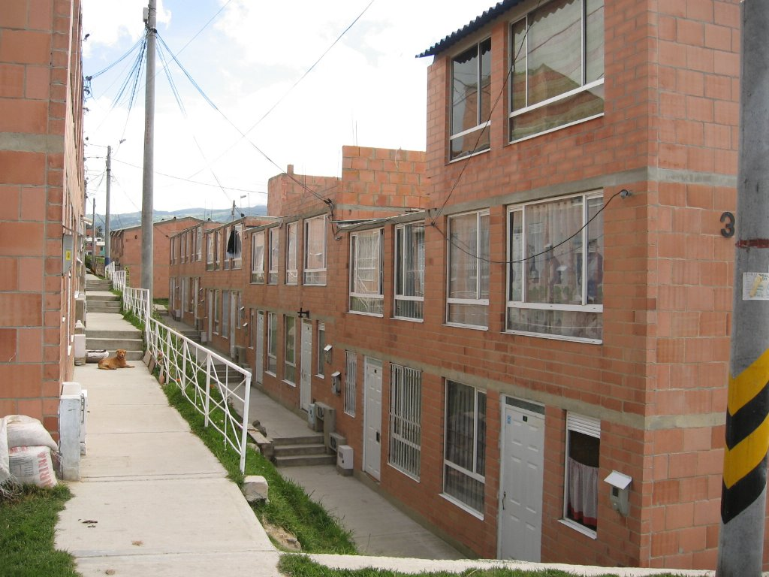
VIVIENDA CONSTRUIDA EN EL LOTE CONSORCIO OBRAS NUEVO USME – SEGUNDA ETAPA LA ESPERANZA

En el año 2004 se realizó nuevamente la convocatoria No.7 para ofrecer en venta los lotes urbanizados 7, 8, 9, 10 y 13. En esta oportunidad no se recibió oferta alguna.

Lo anterior concluye que de un total de 20 lotes, fueron urbanizados (intervención de vías, andenes, obras de acueductos y alcantarillados, redes eléctricas, telefónicas y de gas natural) 13 lotes, de los cuales tan solo se vendieron dos el lote 12 y 18.

Cuando se inicio el proceso de comercialización de la primera etapa ya se presentaban problemas en los predios por la falta de interés de los constructores motivados por los siguientes factores:

- Dificultad de desarrollo constructivo por lo pendiente del terreno lo que genera mayores costos.
- Dificultad por vías de acceso y falta de transporte en el sector, a pesar de que la gerencia del proyecto adelantó un convenio con la firma Transmilenio.
- Falta de interés por parte de la ciudadanía en el proyecto
- Sector de lento crecimiento económico

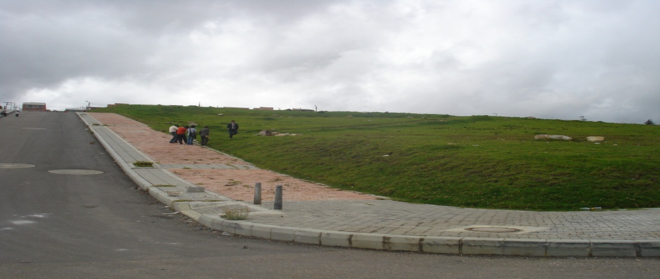

LOTES URBANIZADO SEGUNDA ETAPA LA ESPERANZA NO COMERCIALIZADOS

El 7 de julio de 2003 según escritura pública No. 1.528 se restituyó el lote No. 14 a favor de la Asociación para la Vivienda Popular Simón Bolívar. El acta de Junta Directiva No. 30 en reunión de 31 de julio de 2003, decidió no prorrogar el contrato de Gerencia del Proyecto suscrito entre el Patrimonio Autónomo y URBANSA S.A., en virtud de las dificultades para la comercialización de los superlotes y con el acta No. 30 de julio de 2007, los fideicomitentes solicitaron a la fiducia que se contratara al doctor Juan Ismael Bertrán, persona natural como gerente del proyecto, para lo cual la fiducia según instrucciones impartidas procedió a la suscripción del contrato de gerencia, en los mismos términos del anterior.

En la sesión No. 40 de agosto 21 de 2003, la Junta Directiva de Metrovivienda autoriza a la Gerencia General para que adelante los trámites necesarios para liquidar el patrimonio autónomo y vender terrenos en los proyectos de Metrovivienda a AVP Asociación Popular de Vivienda y AVP Construcciones S.A.

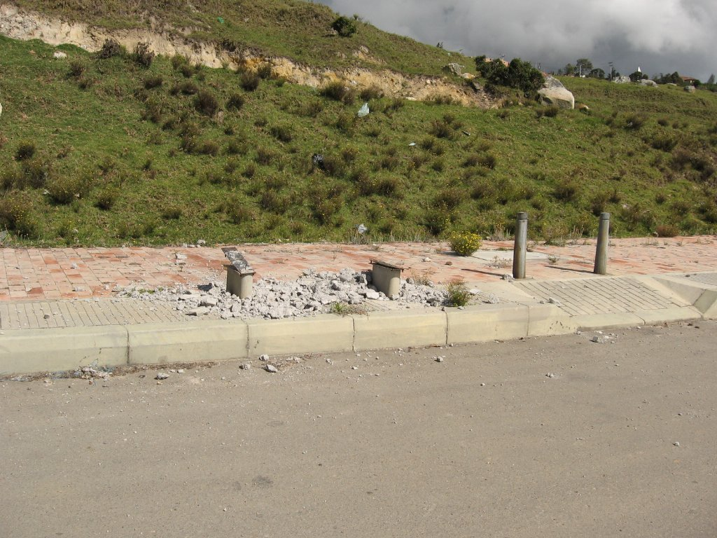
DETERIORO EN LAS OBRAS DE URBANISMO SEGUNDA ETAPA LA ESPERANZA NO COMERCIALIZADOS

La decisión anterior fue tomada teniendo en cuenta que a partir de la vigencia 2003, el resultado del ejercicio contable arrojó pérdidas, las cuales fueron incrementados a los años siguientes tal como lo presenta la siguiente grafica:

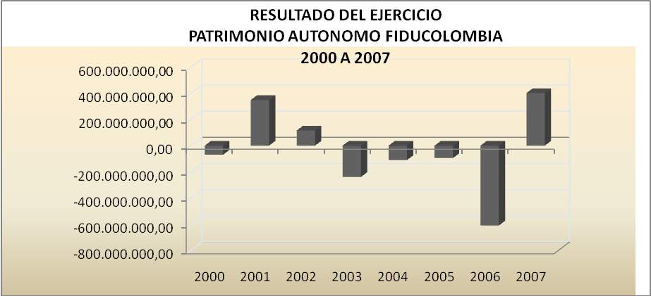
FUENTE: ESTADOS FINANCIEROS FIDUCOLOMBIA
Grafica No 1

Los ingresos directos corresponden a la venta de los terrenos que fueron urbanizados y los ingresos indirectos del proyecto son generados principalmente por los rendimientos financieros, venta de pliegos, arrendamiento manzana inmobiliaria, reembolsos de las empresas de servicios públicos generados en las obras de urbanismo, por parte del IDU para vías y andenes. El proyecto inicia con pérdida de $69.2 millones, motivada por los costos y gastos de las obras de urbanismo y demás gastos inherentes a este.

Para la vigencia 2002 los ingresos presentan un saldo positivo de $348.5 millones producto de lo que se generó por la venta de los superlotes 12 y 18; situación que afecta igualmente en forma positiva el resultado del ejercicio de la vigencia 2003 con una utilidad de $115.3 millones, sin embargo a partir de la vigencia 2004 hasta el 2006 se generan perdidas en la utilidad por cuanto no se perciben ingresos por comercialización de lotes.

Igualmente se observa el Flujo de Caja del proyecto, el cual no cumplió con las expectativas programas al inició de la fiducia mercantil:

TABLA NO. 1
FLUJO DE CAJA DEL PROYECTO CIUDADELA NUEVO USME 2000 - 2007
CIFRAS EN PESOS CORRIENTES
INVERSION | 2000 | 2001 | 2002 | 2003 | 2004 | 2005 | 2006 | 2007 | TOTAL
COSTOS DIRECTOS |  | 127.355.596 | 699.609.683 | 1.163.833.396 | 755.941.757 | 233.465.638 | 55.768.560 |  | 3.035.974.630
COSTOS INDIRECTOS | 349.177.485 | 1.017.571.703 | 1.099.261.425 | 1.027.038.123 | 679.920.044 | 485.178.804 | 163.178.830 | 510.931.948 | 5.332.258.362
TOTAL INVERSION | 349.177.485 | 1.144.927.299 | 1.798.871.108 | 2.190.871.519 | 1.435.861.801 | 718.644.442 | 218.947.390 | 510.931.948 | 8.368.232.992
INGRESOS VENTA DE TERRENOS |  | 46.000.000 | 263.000.000 | 383.008.823 | 827.230.570 |  |  |  | 1.519.239.393
INGRESO REEMBOLSO DISTRITO |  |  |  | 90.859.479 |  | 30.586.897 |  |  | 121.446.376
RENDIMI FINACIEROS | 262.355.415 | 473.575.505 | 262.979.601 | 70.958.308 | 34.165.445 | 4.679.115 | 5.502.056 | 12.605.301 | 1.126.820.746
APORTES CAPITAL | 4.000.000.000 |  |  |  | 300.000.000 | 610.000.000 |  | 505.124.200* | 5.415.124.200
OTROS INGRESOS | 1.565.329 | 76.643.905 | 29.881.426 | 39.068.191 | 10.861.381 | 26.424.969 | 2.865.983 | 72.930 | 187.384.114
TOTAL INGRESOS | 4.263.920.744 | 596.219.410 | 555.861.027 | 583.894.801 | 1.172.257.396 | 671.690.981 | 8.368.039 | 12.678.231 | 8.370.014.829
FLUJO CAJA | 3.914.743.259 | -548.707.889 | -1.243.010.081 | -1.606.976.718 | -263.604.405 | -46.953.461 | -210.579.351 | 294.544.849
FUENTE: ESTADOS FINANCIEROS PATRIMONIO AUTÓNOMO - FIDUCOLOMBIA
* Corresponde a diferencia del valor sobre el valor cancelado a la Dirección Distrital de Impuesto por $1.300.000.000

De conformidad al Flujo de Caja del proyecto, este empezó a generar perdidas desde la vigencia de 2001 con un saldo negativo de $548.7 millones, presentando su más alto nivel en la vigencia 2003 con un saldo de $1.606.9 millones, cuando se toma la decisión de liquidar el patrimonio autónomo.

La ineficiente gestión adelantada por la Gerencia del Proyecto y la Junta del Fideicomiso, se observa en el Balance General, pues, el resultado del ejercicio a 2006 arroja una pérdida de $611 millones.

Igualmente, se observó que motivado por las dificultades en el desarrollo del proyecto, la Junta del Fideicomiso autorizó la restitución de los lotes 14, 17 y 13 a cada uno de los fiduciantes particulares, constituyendo una cuenta por pagar indexada en UVR a favor de metrovivienda por el valor equivalente sin variar las proporciones de participación del Patrimonio Autónomo.

El 18 de julio de 2005, el Fiduciante Particular AVP Construcciones S.A., cede la totalidad de los derechos fiduciarios a la AVP Simón Bolívar y mediante documento privado de 11 de agosto de 2005, se realizó la cesión total del derecho de fideicomiso que correspondía a la sociedad AVP construcciones S.A., equivalente al 11,32% a la sociedad AVP Simón Bolívar.

De la información reportada por Metrovivienda, se puede establecer cómo el costo de la comisión fiduciaria representa un valor significativo al interior de las cuentas presentadas, a manera de ejemplo se trae a colación la referencia de algunos de estos valores:

Con el documento GOI 53153 de 10 de agosto de 2001, Fiducolombia presenta las cuentas del Fideicomiso Metrovivienda con corte a 31 de julio de 2001 así:

- Rendimientos financieros por $40.1 millones señalando una rentabilidad bruta del 13.58%; así mismo una relación de egresos por $59 millones de los cuales se presenta una cuenta de cobro de $20 millones cuyos soportes no obran en la carpeta presentada, la cancelación de honorarios de gerencia $10.8 millones y una comisión fiduciaria por $3.5 millones; estos tres valores representan el 58% del total de los egresos del mes de julio de 2001, sin que se evidencien en la documentación presentada avance o desarrollo de obras. Folios 167 al 172.

Con el documento GOI 048970 de 5 de julio de 2001, Fiducolombia presenta las cuentas del Fideicomiso Metrovivienda con corte a 30 de junio de 2001 así:

- Rendimientos financieros en $39.7 millones señalando una rentabilidad bruta del 13.73%; así mismo una relación de egresos por $83.3 millones de los cuales se presenta pago servicio vigilancia en la suma de $4.176.000, la cancelación de honorarios de gerencia en $10.8 millones y una comisión fiduciaria por $3.4 millones; estos tres valores representan el 22% del total de los egresos del mes de junio de 2001. Folios 161 al 166.

Con el documento GOI 047298 de 7 de junio de 2001, Fiducolombia presenta las cuentas del Fideicomiso Metrovivienda con corte a 31 de mayo de 2001 así:

- Rendimientos financieros de $42 millones señalando una rentabilidad bruta del 14.04%; así mismo una relación de egresos por $88.8 millones de los cuales se presenta el pago de comisión fiduciaria $45.2 millones que incluye administración y custodia; este valor representa el 51% del total de los egresos del mes de mayo de 2001. Folios 155 al 160.

De estas tres observaciones se concluye que en dos de la muestra anterior, la comisión fiduciaria representa más de la mitad de los gastos presentados.

3.3.1. Hallazgo Administrativo

A propósito del pago de sanciones e intereses derivados de los errores e imprecisiones al momento de declarar los correspondientes tributos, en principio el problema se deriva de la existencia inicial de una serie de predios clasificados como residencial, que fueron apropiados por Metrovivienda mediante diferentes mecanismos, hasta consolidar un globo de terreno apto para iniciar el proceso de urbanismo y cumplir con el propósito de la operación.

Cuando se declara el impuesto predial, la vocación e identidad de los terrenos ha cambiado, ya no son residenciales con tarifas para efectos de tributación del 5 o 6 por mil sobre el avaluó, en esta nueva realidad pasan a ser terrenos con otra vocación y que para efectos de impuesto predial reciben la denominación de “urbanizables no urbanizados”, por supuesto con una tarifa diferente, en este caso del 33 por mil sobre el avaluó; esta diferencia en la tarifa fue la causa de la imposición de multas e intereses. Adicional a ello, como no se hizo el respectivo englobe, tampoco se contaba con un avaluó catastral que constituyera la base para aplicar el impuesto.

Actualmente, existen los siguientes elementos que se adelantan para la restitución del daño evitando así un posible detrimento patrimonial:

- El contrato de Fiducia celebrado entre Metrovivienda y Fiducolombia no se ha liquidado.

- Metrovivienda ha solicitado a la Fiduciaria la devolución de estos recursos según memorando SPP 057 de 11 de febrero de 2008 de la Subgerencia de Planeación, dirigida a la Directora Jurídica, en el cual se solicita convocar al tribunal de arbitramento para dirimir la controversia presentada con Fiducolombia respecto al pago de los impuestos prediales de Usme para las vigencia 2004-2005 y 2006. En esta comunicación se hace mención específica al Informe de auditoria de la Contraloría de Bogotá.

Con el documento GG- 0350 de fecha 6 mayo de 2008 dirigido a la Gerencia Técnica de Gestión Inmobiliaria de Fiducolombia y originado en la Gerencia Encargada de Metrovivienda, se solicita el reembolso a Metrovivienda de la suma de ochocientos nueve millones doscientos sesenta y nueve mil pesos ($809.269.000), “producto de las correcciones que se tuvieron que hacer en las declaraciones de los impuestos prediales y los mayores valores cancelados…”

En este mismo documento GG- 0350-08 de fecha 6 mayo de 2008, se consignó lo siguiente: “Por otra parte, reiteramos nuevamente la solicitud realizada mediante nuestro oficio GG-0069-08 del 1 de febrero de 2008, en el sentido de remitir a la entidad la “ Rendición final de cuentas”, en cumplimiento y en los términos definidos para su presentación de los dispuesto en la Cláusula Vigésimo Sexta del contrato de Fiducia y, en concordancia con lo estipulado por el articulo 1234, numeral 8, del Código de Comercio”

Es importante señalar que el tema ha sido discutido de manera amplia al interior de Metrovivienda como consta en los siguientes documentos:

Según lo consignado en el acta No 51 de la Junta del Fideicomiso de la Ciudadela Metrovivienda Usme, de fecha 23 de mayo de 2006, en el segundo punto del orden del día, quedo plasmada la inquietud de Metrovivienda: “Respecto de los predios del Carmen, que fueron englobados y desenglobados mediante escritura numero 3284 del 11 de noviembre de 2003 de la notaria 48 de Bogota, Metrovivienda solicita a la Fiduciaria informar porque estos predios fueron presentados como si no se hubieran englobados y si se realizo la actualizaron en catastro, toda vez que a la fecha no se encuentra actualizados estos predios”

La sanción impuesta por la Secretaria de Hacienda por concepto de sanciones e intereses, se deriva de los errores al momento de liquidar el impuesto predial al asumir como residenciales predios que se clasifican como urbanizables para urbanizar y que por supuesto tienen para efectos de liquidación una tarifa mayor.

En el acta No 51 de la Junta del Fideicomiso de la Ciudadela Metrovivienda Usme, de fecha 28 de julio de 2006, en el segundo punto del orden del día, se encuentra: “Los Fideicomitentes solicitan a la Fiduciaria cuantificar el valor de los impuestos, sanciones e intereses de mora para así cuantificar el valor del pasivo que tiene el fideicomiso teniendo en cuenta que es un punto importante para la liquidación del mismo”

En párrafo seguido, la Gerencia Técnica de Impuestos de Fiducolombia, manifiesta: “La Dra. Adriana Monsalve informa a los miembros del comité que se presenta un inconveniente con el tema de la cuantificación, toda vez que las bases gravables no coinciden entre el requerimiento y los avaluos catastrales, así las cosas solicita a los Fideicomitentes se instruya sobre que base gravable se debe realizar la cuantificación de los impuestos prediales.”

De conformidad a lo anterior la entidad, deberá velar, mediante el seguimiento al pago del impuesto predial, con el propósito de evitar sobre costos por el pago de sanciones e intereses derivados de las liquidaciones inexactas y que son hoy objeto de reclamación a la Sociedad Fiduciaria Fiducolombia.

Proceso de Liquidación Patrimonio Autónomo Ciudadela Nuevo Usme

El Patrimonio Autónomo, inició el proceso de liquidación conforme a reunión de la junta de fideicomiso No.31 de septiembre 29 de 2003, que ordeno la liquidación del patrimonio autónomo motivado entre otros “Inconvenientes de orden estructural y coyuntural relacionados con la oferta restringida de subsidios de vivienda por parte de Fonvivienda, microcréditos por parte del sistema financiero, limitaciones para el financiamiento para los constructores que desarrollen proyectos de VIS y falta de transporte masivo.. “, sin embargo se observó que entre los períodos 2004, 2005 y 2006 Metrovivienda realizó aportes adicionales para financiar los costos de urbanización de la segunda etapa del predio de La Esperanza y poder cancelar los cargos fijos del fideicomiso.

El acta de Junta de Fideicomiso No. 50 de 2006, determina designar a Metrovivienda como nuevo Gerente del proyecto, para desarrollar el proceso de liquidación

En el Acta del Fideicomiso No. 52 de junio 27 de 2006, en la deliberación del proceso de liquidación del fideicomiso quedó constancia de: “La fiducia manifiesta que el patrimonio autónomo no cuenta con recursos suficiente para cubrir los gastos y los costos que se vienen generando y causando durante el proceso de liquidación del fideicomiso, motivo por el cual requiere que los fiduciantes se pronuncien al respecto…”. “… El representante de AVP Asociación Simón Bolívar, manifiesta que la Asociación se encuentra en estado de iliquidez, motivo por el cual dicha entidad no podría suministrar tales recursos”. “… La representante legal de dicha entidad manifestó que metrovivienda podría entregar al fideicomiso, a título de mutuo con intereses, los recursos necesarios para sufragar tales gastos y costos, bajo la condición de que el representante legal de la Fiducia, en sus condición de vocero del fideicomiso, otorgué a Metrovivienda un pagaré en blanco con carta de instrucciones, en que se deje constancia del capital e intereses”. De conformidad a lo anterior Metrovivienda giró a Fiducolombia la suma de $311.437.200 para financiar los costos y gastos del proceso de liquidación y $1.300.000.000 con destino a la Dirección Distrital de Impuestos para sanear lo referente a las obligaciones tributarias..

Se suscribieron para respaldar los anteriores giros el Pagaré a la órden No. 07 CA-16469689 por $470.000.000, con carta de instrucciones anexas al pagaré donde se determina: a) El monto será igual a la suma total que adeude el Patrimonio Autónomo determinado Fideicomiso Ciudadela metrovivienda Usme por los siguientes aspectos:

- Total de los recursos entregados por Metrovivienda al Citado Patrimonio Autónomo, a título mutuo
- Total de los intereses remuneratorios y moratorios generados por los recursos en mención, liquidados a la tasa máxima legal permitida.

Igualmente se encontró el Pagaré a la Orden No. 06 CA-15740315 con valor en blanco.

Con el fin de dar cumplimiento a la Cláusula Vigésima Sexta – Liquidación del Patrimonio, numerales 1° y 2° que ordena cumplir inicialmente con las deudas y obligaciones reales y potenciales del Patrimonio Autónomo, SE FORMALIZÓ Escritura Pública No. 03658 de octubre 11 de 2007 denominada TRANSFERENCIA A TITULO DE DACIÓN EN PAGO Y RESTITUCIÓN FIDUCIARIA, donde en su cláusula primera: Obligaciones a extinguir dice: “El deudor debe al acreedor la suma de $1.828.026.440.51 por concepto de capital e interés de plazos causados hasta la fecha del presente acto, suma que se encuentra respaldada en el pagaré ---06 otorgado el día 31 de agosto de 2006…”.

La Cláusula Segunda. Bienes a transferir a titulo de dación en pago: Que para el pago total de las obligaciones identificadas en la cláusula anterior, el deudor transfiere a título de dación de pago a favor del acreedor, y éste a su vez adquiere del primero al mismo título, el derecho de dominio que tiene y ejerce sobre los siguientes bienes”.

El 100% del superlote 10 con área de 10.000 mts2 y avaluó de $801.000.000
El 100% del superlote 15 con un área de 7.908 mts2 y avaluó de $514.051.850
El 64.46% del superlote No. 7 con un área de 10.000 mts2 y avaluó de $512.974.590,51

Valor total de $1.828.026.440.51 que cubrirá los valores entregados para sanear las obligaciones tributarias ante la Dirección Distrital de Impuesto por valor de $1.300.000.000 y la financiación de los costos y gastos del fideicomiso por valor de $311.437.200.

Con escritura pública No. 01931 de diciembre 21 de 2007, se extingue al suma de $3.808.651.651.559,70 por concepto de capital e interese de plazo causado hasta el 21 de diciembre de 2007, que se encontraban respaldadas por el Pagaré No.07 por $470.000.000 y la suma de $3.335.127.267 registrada en los estados financieros como cuentas por pagar. Para cubrir los valores anteriores se transfiere a titulo de dación de pago los siguientes bienes:

100% del superlote No.1 con área $8.266.95 mtrs2 y avaluó por $537.351.100
100% del superlote No. 2 con área de 8.470 mtrs2 y avaluó por $533.528.100
100% del superlote No. 3 con área de 6.639,79 mts2 y avaluó por $385.1063080
100% del superlote No. 4 con área de 10.000 mts2 y avaluó por $570.000.000
100% del superlote No. 5 con área de 10.000 mts2 y avaluó por $640.000.000
100% del superlote No. 6 con área de 10.000 mts2 y avaluó por $ 630.000.000
64,17% del superlote No. 8 con área de 10.000 mts2 y avaluó por $512.666.279.70

Por valor de $3.808.651.559.70

3.3.2. Hallazgo Administrativo

El proceso de liquidación a la fecha, no ha concluido por cuanto queda pendiente la distribución del remanente y la rendición por parte de la Sociedad Fiduciaria de cuentas de su gestión a los beneficiarios y/o fiduciantes, tal como lo establece la cláusula vigésima sexta de la Escritura Pública No. 303 de mayo 4 de 2000; situación que obliga a Metrovivienda a tomar las medidas pertinentes a fin de evitar posibles daños o perdidas patrimoniales, por los siguiente hechos:

- Perjuicios generados en la liquidación de los impuestos prediales por parte de la Sociedad Fiduciaria a través de la Gerencia del Proyecto.

- Pendientes la situación de los superlotes: 11, 16, 19 y 20, que no han sido restituidos en el proceso que se adelanta de liquidación del Patrimonio Autónomo.

- Se desconoce la gestión realizada por Metrovivienda, referente a la Resolución No. 06-4-1179 de noviembre 29 de 2006, en la cual se establece que la prorroga a la Resolución No.05-4-0273 de abril 26 de 2006, se presentó en forma extemporánea, negándole por parte de la Curaduría Urbana No. 4, la solicitud de licencia para la segunda subetapa del predio El Carmen, situación que generó que el desarrollo urbanístico, tendría que realizarse de conformidad a un plan parcial y, no a la normatividad establecida de dicha licencia, con el perjuicio de los recursos invertidos en estudios e inversión para el proyecto..

- Es inquietante la inactividad de los lotes que fueron urbanizados de la segunda etapa de la Esperanza, y los cuales no se han comercializado, generando que las obras que fueron realizadas hace más de cinco años, presentan deterioro por vandalismo.

- Igualmente, se hace necesario que el Distrito y la Nación agilicen el proceso de delimitación en los predios de El Carmen donde fueron encontrados restos arqueológicos, y que está impidiendo el avance del desarrollo del proyecto, que ya cuenta con las determinantes para la formulación del Plan Parcial.

- Es preocupante los posibles costos de degradación ambiental en el Proyecto Ciudadela Metrovivienda Usme, siendo el más relevante el daño sobre la cuenca alta del río Tunjuelito, por cuanto el proyecto de la segunda etapa de la Esperanza (superlotes 1, 2, 3, 4, 5, 6, 7, 8, 9, 10, 11), se desarrollaran entre la futura Avenida Caracas y el borde ambienta del río, situación que no fue priorizadas en desarrollo de la Fiducia Mercantil hoy en proceso de liquidación.

3.4 FIDUCIA MERCANTIL CIUDADELA CAMPO VERDE

El día 3 de agosto de 2001, Metrovivienda publica un aviso de prensa, invitando a propietarios de terrenos de ciertas características a ofrecer sus predios, con el propósito de asociarse y conformar un Patrimonio Autónomo, mediante la suscripción de un contrato de Fiducia Mercantil, cuyo objeto consistiría en realizar todas las actividades inherentes a la dirección, coordinación, supervisión y control de los procesos relacionados con el diseño, urbanización y comercialización de un proyecto urbanístico integral de vivienda de interés social.

A esta invitación se presentaron cuatro proponentes: Luís Eduardo Gutiérrez con un terreno de 26 Hectáreas ubicado en Suba Gavilanes, UCN Sociedad Fiduciaria S.A., Tintal la Magdalena de 84.9 hectáreas, Jesús Adonai Ocho Forero con dos predios Campo Verde de 84.5 hectáreas y la Isla de 70.8 hectáreas, Arquímedes Octavio Romero con terrenos ubicados en Usme Norte de 74.8 hectáreas y Piedra herrada Usme de 94.7 hectáreas, quedando accionado el terreno denominado Campo Verde ubicado en la localidad de Bosa.

Metrovivienda mediante oficio de septiembre 12 de 2001, solicitó a la Empresa de Acueducto y Alcantarillado de Bogotá, ESP., información respecto de la posibilidad de servicio de acueducto y alcantarillado, estimativo de costos de las obras matrices para estos servicios, fecha esperada de la realización de las obras y afectaciones en, el predio Campo Verde. A lo cual la empresa le presentó un resumen de tramites y presupuestos de las obras correspondientes al año de diseño, así como, el año previsto de ejecución dentro del plan de inversiones de la empresa, agrego además que el estudio de este predio se realizó sobre los planos topográficos aprobados, lo cual podría generar imprecisiones en la localización del mismo.

Así mismo, según oficio de septiembre 7 de 2001, solicita ante el Departamento Administrativo de Planeación Distrital DAPD, informar desde su perspectiva sobre la posibilidad de desarrollo actual o futuro dentro del marco del Plan de Ordenamiento Territorio POT, para 4 terrenos entre ellos, el de Campo Verde. A esta solicitud se dio respuesta informando que estos predios se encuentran ubicados en el suelo de expansión, en una área con tratamiento de desarrollo, en la cual se establece el uso de área urbana integral, zona residencial.

De igual forma, según oficio de septiembre 12 de 2001, remitió un comunicado al Instituto de Desarrollo Urbano IDU, en el cual solicitaba información sobre posibles afectaciones del predio campo verde y otros terrenos más, estimativos del costo de las obras y fecha de realización de las mismas. En respuesta a esta solicitud, le informó que el predio estaba afectado por tres avenidas principales del sector, Avenida Circunvalar del Sur, Avda Tintal y Avda Santa fe y especifico las vigencias de proyección y el valor estimado de ejecución de cada una de ellas.

De acuerdo al oficio de septiembre 12 de 2001, se requirió a la Corporación Autónoma Regional CAR, para que desde su perspectiva informara sobre la posibilidad de desarrollo actual o futuro dentro del marco del POT, igualmente sobre las afectaciones que tuviera el predio denominado Campo Verde. A esta solicitud la CAR afirma, que los predios Campo Verde y la Isla, según lo establecido en el POT de Bogotá, solo tienen el 50.15% para desarrollarse y que una vez tomada la decisión de adelantar el proyecto se debía realizar el Plan Parcial general para el sector de la zona de expansión en que se encuentra ubicado y tener en cuenta los sistemas estructurales para ello para que finalmente fuera objeto del Plan de Manejo. Concluyó su informe diciendo que estos predios, son vulnerables a inundaciones por la topografía plana que presenta y los caudales de retorno que se tienen proyectados para los ríos Bogotá y Tunjuelo, por lo tanto se hacia necesario conservar las distancias establecidas para las zonas de ronda hídrica, manejo y preservación ambiental de los ríos.

Para el Departamento Administrativo del Medio Ambiente – DAMA., con oficio de septiembre 7 de 2001 solicita información sobre la posibilidad de desarrollo actual o futuro dentro del marco del POT, a lo cual la entidad responde explicando que de acuerdo con el análisis comparativo del mapa de localización de los predios y del mapa de la estructura ecológica principal del POT, se considera que el predio Campo Verde irrumpe dentro de los limites del área reservada para la Planta de Tratamiento Tunjuelo y que es susceptible de desarrollo considerando la parte ambiental que esta incluida dentro de la reglamentación del plan parcial, instrumento mediante el cual se debe abordar el desarrollo de este predio.

La Dirección de Prevención y Atención de Emergencias, con el fin de dar respuesta al oficio del 7 de septiembre de 2001, informó que según el mapa 3 del Decreto 619 de 2000, Mapa de Amenaza por inundación, así como las verificaciones efectuadas en el terreno, el predio Campo Verde presenta amenaza media y esta zona desde el punto de vista de riesgos no presenta ningún tipo de restricción para uso urbano, concepto mediante el cual se estableció para los terrenos de Usme y Campo Verde que eran aptos para futuro desarrollo urbanizable, con uso de área urbana integral, zona residencial, para lo cual se requería la adopción de un Plan Parcial previo al proceso de urbanización.

La Secretaria Técnica - Comité de Gestión Urbana y Habitacional mediante oficio de fecha marzo 4 de 2002, a solicitud de Metrovivienda se pronuncia respecto de los predios susceptibles de selección para conformar un Patrimonio Autónomo y a titulo de recomendación plantea las siguientes directrices: Considera fundamental para futuros proyectos, partir de los criterios de ciudad como parámetros previo a la búsqueda de terrenos y gestión con propietarios. Recomendó así mismo, la necesidad de iniciar el planteamiento de operaciones urbanas con un carácter y visión mas amplia e integral, buscando involucrar el concepto de proyecto asociado a un predio y su impacto y relación con el sector circundante, para así dar una respuesta de ordenamiento que estructure una zona determinada de la ciudad, entre otras.

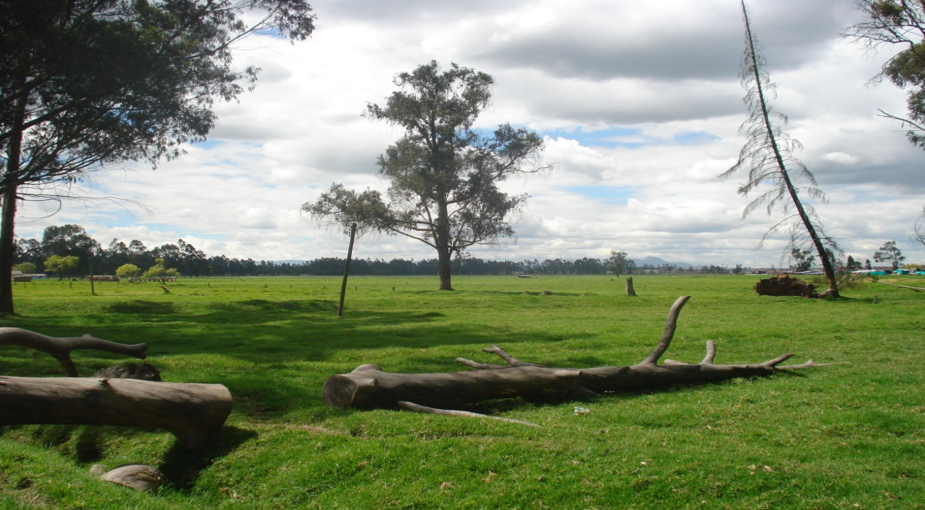

VISTA DE LOS TERRNOS DE CAMPO VERDE SECTOR OCCIDENTAL

Posteriormente, Metrovivienda para adelantar el proyecto, constituyó el 23 de agosto de 2002 el Fideicomiso Ciudadela Campo Verde con Fiduoccidente, según escritura publica 2450 de la Notaria 48, modificada mediante la escritura pública No.2643 del 6 de septiembre de 2002 otorgada en la Notaria 48 de Bogotá y mediante documento privado de fecha 20 de septiembre de 2002.

Inicialmente, se aportan terrenos por valor de $16.3 millones del Fiduciante particular y aportes en efectivo por Metrovivienda Fiduciante Público por valor de $4.400 millones, y posteriormente, se suscribió un contrato de cesión de derechos fiduciarios en octubre 4 de 2002 quedando el patrimonio autónomo constituido así:

El señor Jesús Adonai Ochoa Forero se obligó a ceder a Metrovivienda el 30% de los derechos de participación fiduciaria que a él le corresponden, quedando distribuidos de la siguiente forma:

TABLA No. 6
DISTRIBUCIÓN DEL PATRIMONIO AUTONOMO CAMPO VERDE
CIFRAS EN PESOS CORRIENTES
BENEFICIARIO | VALOR APORTES | PORCENTAJE
METROVIVIENDA | 9.296.215.356,5 | 44.864%
JESÚS ADONAI OCHOA FORERO | 11.424.502.498,5 | 55.136%
Total | 20.720.717.855 | 100%
FUENTE: ARCHIVO DOCUMENTAL METROVIVIENDA

Así mismo, por cuanto no se contaba con Plan Parcial, por intermedio de la gerencia del proyecto, el Fideicomiso Ciudadela Campo Verde, inició el trámite con la solicitud de consulta preliminar radicada el 4 de abril de 2003, ante la gerencia de Planes Parciales Subdirección de Gestión Urbanística del antiguo Departamento Administrativo de Planeación Distrital, solicitud a la que se dió respuesta mediante oficio 2-2003-12752, estableciendo los lineamientos que se debían observar para la formulación del esquema básico del mismo.

Una vez el fideicomiso presentó el esquema básico con sus respectivos soportes, Planeación Distrital, expidió el concepto de viabilidad No.2-2004-02234 del 11 de febrero de 2004, el cual tenia una vigencia de 6 meses, vencido este término, el fideicomiso solicitó una prórroga de dicha viabilidad mediante solicitud 1-2004-24952 del 23 de septiembre de 2003, la cual fue negada por cuanto la viabilidad ya contaba con 10 días de estar vencida.

El 19 de octubre de 2004, el Fideicomiso se acogió a las disposiciones de la revisión del POT del Decreto 469 de 2003 y compiladas en el Decreto 190 de 2004 y radica nuevamente solicitud de Plan Parcial con el objeto de desarrollar integralmente la propuesta definitiva a efectos de que el DAPD expidiera la viabilidad definitiva correspondiente.

De igual forma, una vez firmada la correspondiente Escritura Pública, la Sociedad Fiduciaria suscribe los siguientes contratos a saber

CUANDRO No. 7
RELACIÓN CONTRATOS SUSCRITOS POR LA GERENCIA DEL PROYECTO - CAMPO VERDE

CONTRATISTA | OBJETO | VALOR | SUSCRIPCIÓN | ESTADO
GECSA – Gómez estrada Construcciones S.A. | Gerencia del Proyecto | Indeterminado |  | Tribunal de Arbitramento
UUIGNIC LTDA | Servicio de vigilancia y seguridad | $6.538.300 | 10/12/02 | VIGENTE
Juan Guillermo Claves Infante | Diseños urbanísticos de terreno | $125.512.000 | 4/07/03  4/07/04  16/12/04 | TERMINADO
Diego Luís Díaz Rodríguez | Estudios y determinación de consideraciones ambientales para la formulación del proyectos del Plan Parcial | $5.800.000 | 16/12/03  11/03/04  2010/04 | TERMINADO
CIC. Consultores de Ingeniería y Cimentación Ltda. | Realización de estudios de tránsito para la formulación del proyecto del Plan parcial | $11.252.000 | 15/12/03  15/03/04  20/10/04 | TERMINADO
Projekta Ltda. Ingenieros Consultores | Estudios geotécnicos y topográficos, diseño geométrico y de pavimentos de la vías vehiculares y peatonales | $77.792.850 | 22/12/04  24/03/04  24/06/05 | TERMINADO
Cointeco Ltda. | Diseño de rede s eléctricas de media tención, alumbrado público y ducterias del proyecto | $6.000.000 | 24/12/04  24/03/04  24/06/05 | TERMINADO
S2R Ingenieros S.A. | Diseño de redes de acueducto y colectores separados de aguas negra y aguas lluvias | $30.740.000 | 24/12/04  24/03/05  24/06/05 | TERMINADO
FUENTE: ARCHIVO DOCUMENTAL METROVIVIENDA – FIDUOCCIDENTE

Es importante aclarar que los contratos se encuentran vencidos en tiempo, pero hay saldos pendientes por cancelar, los cuales quedaron sujetos a la obtención del Plan Parcial y licencia de urbanismo.
Aunado a lo anterior, el 17 de agosto de 2005 el señor JOSE ARMANDO CHIGUASUQUE DAZA, interpuso Acción Popular en contra de Metrovivienda y otras entidades del Distrito, ante el Tribunal Administrativo de Cundinamarca, argumentando que la zona sobre la que se ejecutaría el Plan Parcial de la Ciudadela Campo Verde, en la Localidad de Bosa, constituía un sector de mayor importancia ambiental, hídrica y biológica para la ciudad por encontrarse en el Sistema Ambiental Campo Verde integrado por varias áreas consideradas como humedales y según su solicitud se debía recuperar y conservar. La pretensión se oriento a la suspensión de las obras que afectan el ecosistema y en especial las proyectadas sobre los espejos de agua y conductores de esta, conectados a los ríos Tunjuelito y Bogotá. Esta Acción Popular fue admitida mediante auto de septiembre 6 de 2005. Actualmente, el proceso es adelantado por el Juzgado 38 Administrativo del Circuito de Bogotá. A la fecha el Juzgado vínculo al proceso a la Secretaria del Hábitat, una vez se obtenga la respuesta por parte de esta entidad, el Juzgado decretara la apertura de pruebas.
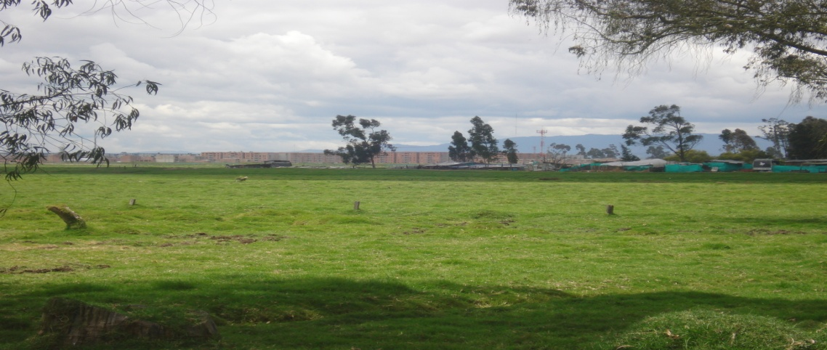
PANORAMICA DEL PREDIO CAMPO VERDE SECTOR DE LA ISLA
El 23 de agosto de 2007 las partes ampliaron el plazo del contrato de Fiducia, previsto en su cláusula tercera por 5 meses más, contados a partir del 23 de agosto de 2007, con fecha de vencimiento 23 de enero de 2008. De igual forma, el fiduciante público y el particular solicitaron a la fiduciaria la prórroga del contrato de fiducia por un mes contado a partir del vencimiento del plazo previsto en la prorroga citada, lo cual fue aprobado por unanimidad por los miembros de la junta del fideicomiso celebrada el 21 de enero de 2008, con fecha de vencimiento 23 de marzo de 2008.

Obra como soporte en la carpeta del contrato, un informe entregado por la Empresa de Acueducto y Alcantarillado de Bogotá sobre una visita técnica realizada el 5 de mayo de 2006 a la zona inundable de Campo Verde, en el cual se advierte que durante la visita no se observó espejo de agua ni vegetación característica de humedal y ya existía en este sector un proceso de potrerización avanzado y presencia de pastoreo de ganado vacuno.

Finalmente, se remite un documento firmado por el Secretario Distrital de Ambiente, Secretaria del Hábitat, Gerente General de EAAB y Gerente General de Metrovivienda, en el cual se advierte que ”Teniendo en cuenta que de conformidad con la Constitución Política de 1991 y la ley 388 de 1997, la definición de la clasificación (Urbano, expansión y rural) y usos de suelo es un asunto de competencia municipal y distrital y, en este sentido el POT del Distrito Capital ya definió la zona del Plan Parcial Campo Verde como suelo de expansión urbana, solamente mediante una reforma al POT realizada por el Concejo de Bogotá se podrían modificar tal clasificación y usos.”, y recomienda mantener el diseño general del Plan Parcial Campo Verde así como el uso proyectado por dicho Plan en este sector.

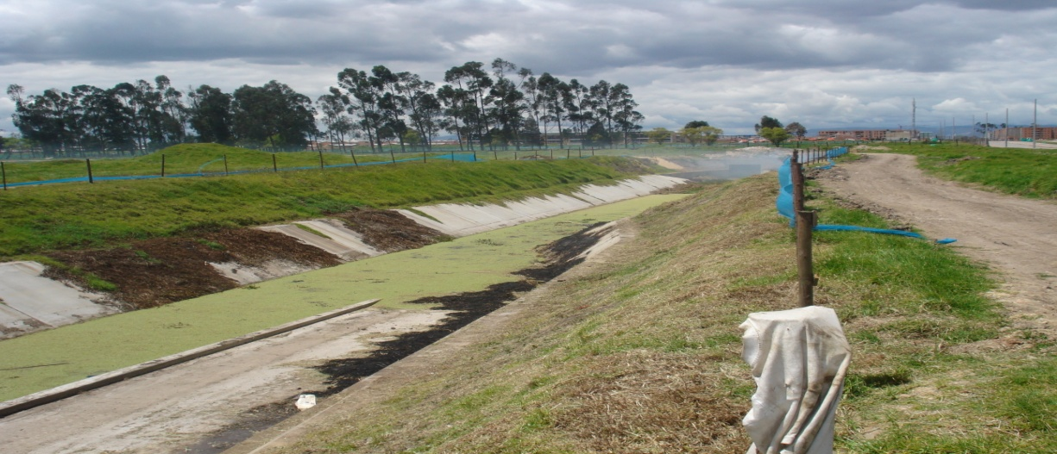
COLECTOR DE AGUAS LLUVIAS CONSTRUIDO POR LA EAAB EN EL SECTOR DE CAMPOVERDE

3.4.1. Hallazgo de Administrativo

Con la publicación del aviso en el diario el Espectador el día 3 de agosto de 2001, se da inicio al proceso de selección de terrenos para conformar un patrimonio autónomo, con el objeto de desarrollar el proyecto urbanístico integral de vivienda de interés social. Así mismo, se suscribe el contrato de fiducia mercantil el 23 de agosto de 2002, en el que se pacta un plazo de cinco (5) años de ejecución, (Cláusula vigésima), con el fin de desarrollar el proyecto en este término. Se infiere del hecho, que ya transcurrió el término establecido en el contrato de fiducia mercantil y el proyecto programado, no se ha iniciado, aún no se han recuperado las inversiones realizadas y no se tiene la utilidad producto de la comercialización del terreno urbanizado porque el proyecto está paralizado.

Situación que evidencia mala planeación de la administración, toda vez que, a la fecha no se ha dado solución habitacional, ni cumplimiento al objeto contractual estipulado en la cláusula primera del contrato mercantil, como era la realización de todas las actividades inherentes a la dirección, coordinación y demás, establecidos en el documento relacionados con el diseño, urbanización y comercialización del proyecto urbanístico integral de vivienda de interés social y prioritaria; Igualmente, no se ha cumplido con lo establecido en el objeto social de la entidad, artículo segundo del Acuerdo 15 de diciembre de 1998, en concordancia con lo dispuesto en el literal b. del artículo 58 de la ley 388 de 1997 en lo que tiene que ver con los motivos de utilidad pública como es el desarrollo de proyectos de vivienda de interés social.

Así mismo, con la ejecución del contrato de fiducia mercantil, sin iniciar aún el proyecto urbanístico integral de vivienda de interés social y prioritario, se han efectuado gastos que ascienden a $2.640.2 millones producto del pago de contratación en servicios de vigilancia, estudios y diseños, gerencia del proyecto y gastos de administración de la fiducia. Igualmente, se han reportado ingresos por rendimientos financieros por valor de $1.863.3 millones lo que arroja una diferencia negativa en contra de la entidad de $776.9 millones

Además de lo anterior, es importante observar que de la evaluación efectuada a los soportes del contrato de fiducia mercantil, se verificó que Metrovivienda no adelantó un estudio especializado, amplio y detallado, encaminado a verificar si el predio campo verde estaba ubicado en zona de reserva forestal, ambiental o ecológica y/o bosques naturales.

Igualmente, se contó con un estudio de suelos realizado por la firma Consultores de Ingeniería y Cimentaciones Ltda., Ingeniero Gilberto Rodríguez, de fecha marzo 4 de 2002, firma que dejó como recomendaciones llevar a cabo en la zona un estudio de drenajes y en especial estudiar los aportes de aguas servideras y de in correntía e investigar en las cantidades correspondientes acerca de las proyecciones de los niveles máximos de los ríos Bogotá y Tunjuelo, además ampliar el estudio para que este fuera más completo, con muestreo, laboratorio y cálculos a fin de determinar si la zona se catalogaba como de alto riesgo debido a las inundaciones presentadas en época de invierno por las cercanía de los ríos Tunjuelo y Bogotá.

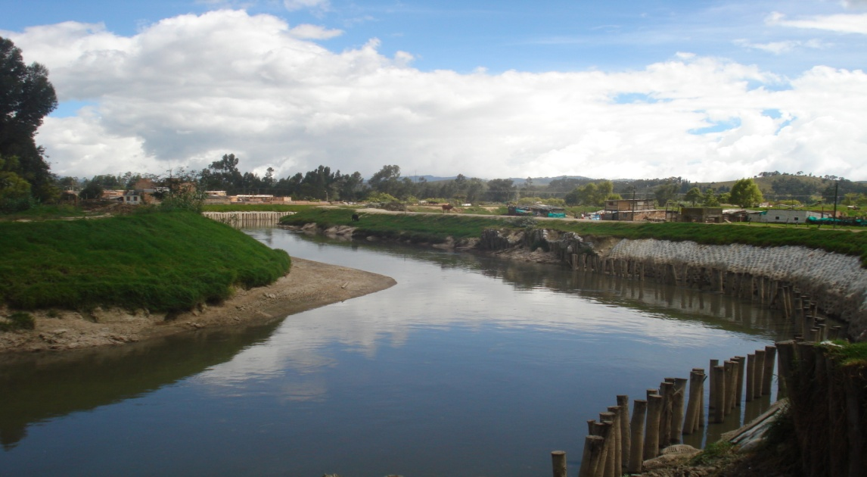

PASO DEL RIO TUNJUELITO COSTADO ORIENTAL DE CAMPO VERDE SECTOR LA ISLA

De lo anterior, no se observó en los anexos del contrato de fiducia mercantil estudios en relación con las sugerencias dejadas por la firma, los cuales se debieron realizar por cuanto los ya elaborados solo pretendían orientar la toma de decisiones con respecto a la viabilidad del predio para adelantar el proyecto y no reemplazarían de ninguna manera los especializados, amplios y detallados en aras de prever situaciones como las presentadas, esto es, la existencia de un posible humedal en la zona y las de evaluar a futuro una amenaza natural o de riesgo frente a la construcción de viviendas versus la ubicación de los ríos.

Situaciones que evidencian falta de planeación, pues no se previó amenaza a la vida e integridad personal de los habitantes, toda vez, que hay derechos constitucionales fundamentales por proteger, omitir la elaboración de estudios más técnicos y especializados al predio base del proyecto antes de iniciar el mismo, es ejecutar sin planear, sin programar, ni prevenir posibles riesgos a futuro.

De igual forma, se desconoce el concepto establecido sobre el derecho a una vivienda digna, conforme lo describe el artículo 51 de la constitución política de Colombia que a la letra dice: Vivienda digna:”Todos los colombianos tienen derecho a vivienda digna. El Estado fijará las condiciones necesarias para hacer efectivo este derecho y promoverá planes de vivienda de interés social, sistemas adecuados de financiación a largo plazo y formas asociativas de ejecución de estos programas de vivienda".

Es importante observar, respecto al tema del Plan Parcial, de conformidad con el Decreto 1141 de 2000, el articulo 4 hace alusión a la iniciativa pública, para la formulación y adopción de los planes parciales, el cual podrá provenir del Departamento Administrativo de Planeación Distrital o de las entidades distritales competentes, en el entendido que dentro de las entidades distritales competentes esta Metrovivienda quien podría solicitarlo, sin acreditar la propiedad de alguno de los predios incluidos en el área objeto del mismo.

Del texto se observa, que Metrovivienda, estaba facultada para presentar esta solicitud y por ende, adelantar previamente los estudios pertinentes a fin de establecer la viabilidad del proyecto con un determinado predio, evitando futuros inconvenientes como en el caso, la existencia de un posible humedal dentro del terreno destinado, esto es Campo Verde, causa que ha originado la mora en la iniciación del mismo, de igual forma, darse la oportunidad de iniciar directamente la ejecución del proyecto basada en información veraz, técnica y especializada, evitando generación de gastos originados por el pago de derechos fiduciarios.

Es oportuno señalar que mediante oficio radicado con el numero 200848290 de agosto 5 de 2008, el subsecretario de Planeación Territorial, informó que el fideicomiso Campo Verde una vez se acogió a las disposiciones de la revisión del POT, no presentó la información completa y ajustada de la formulación del plan parcial, especialmente, en lo relacionado con la edificabilidad propuesta para VIS y lo relacionado con el sistema de cargas y beneficios, aspectos sobre los que Metrovivienda radicó documentación en varios oficios entre los meses de agosto y noviembre de 2005.

Se observó así, como fue transcurriendo el tiempo en trámites que generaron atrasos, igualmente, se evidencia negligencia en la presentación documental de lo que se proponía formular, obligándose la sociedad fiduciaria al replanteamiento de nuevos estudios urbanísticos y de transito, teniendo en cuenta que inicialmente se efectuó la solicitud conforme a lo dispuesto en el Decreto 619 de 2000 y al entrar en vigencia la nueva norma Decreto 468 de 2003, se vio la necesidad de elaborar otro estudio jurídico al respecto, a fin de continuar el trámite por el nuevo régimen normativo.

Hechos, que contribuyeron a que avanzara el tiempo y se retrasara más la obtención del citado Plan Parcial, generando, retrasos y mora en la iniciación del proyecto que fue formulado por un periodo de 5 años, pues la terminación del contrato de fiducia mercantil estaba programada para el día 23 de agosto de 2007 y a la fecha no se ha logrado la iniciación del mismo, dejando de lado la protección del patrimonio público.

Por ende, la demora en la iniciación del proyecto, debido al procedimiento inadecuado e inoportuno en el trámite del plan parcial y a la problemática generada por la acción popular por la existencia de un posible humedal en el predio, ha dilatado cada vez más la iniciación del proyecto de urbanismo de vivienda de interés social y prioritario, que de no ser ejecutado podría ocasionar entre otras las siguientes situaciones en contra de la entidad:

- No contribuir a mejorar la calidad de vida de quienes aspiran a ser usuarios del VIS en Bogotá.
- Costosas demandas por incumplimiento en los pagos de lo contratado.
- Incurrir en un posible detrimento al patrimonio público en la suma de $776.9 millones por concepto del pago de gastos de administración de la fiducia y pagos realizados con ocasión a los contratos ya citados.

Además de lo anterior, se advierte, que se puede estar en riesgo, si en un momento dado el proyecto se vuelve inviable, igual, se puede ver expuesto a un incremento en costos en lo que tiene que ver con la contratación ya suscrita.

4. ANEXOS

4.1. HALLAZGOS DETECTADOS Y COMUNICADOS

TIPO DE HALLAZGO | CANTIDAD | VALOR | REFERENCIACIÒN
ADMINISTRATIVOS | 4 |  | 3,2.1 - 3.3.1 - 3.3.2. - 3.4,1
FISCALES
DISCIPLINARIOS

PENALES

NA: No aplica.
Los hallazgos administrativos representan el total de hallazgos de la auditoría; es decir, incluyen fiscales, disciplinarios, penales y los netamente administrativos.

Departamento de Catastro Distrital Matrícula 50S-40388615, 50S-40388620 y 50S-40388612
Departamento Administrativo de catastro Distrital Matrículas 50S-40388606, 50S-40388607, 50S-40388608, 50S-40388609, 50S-40388610, 50S-40388611 y 50S-40388613

